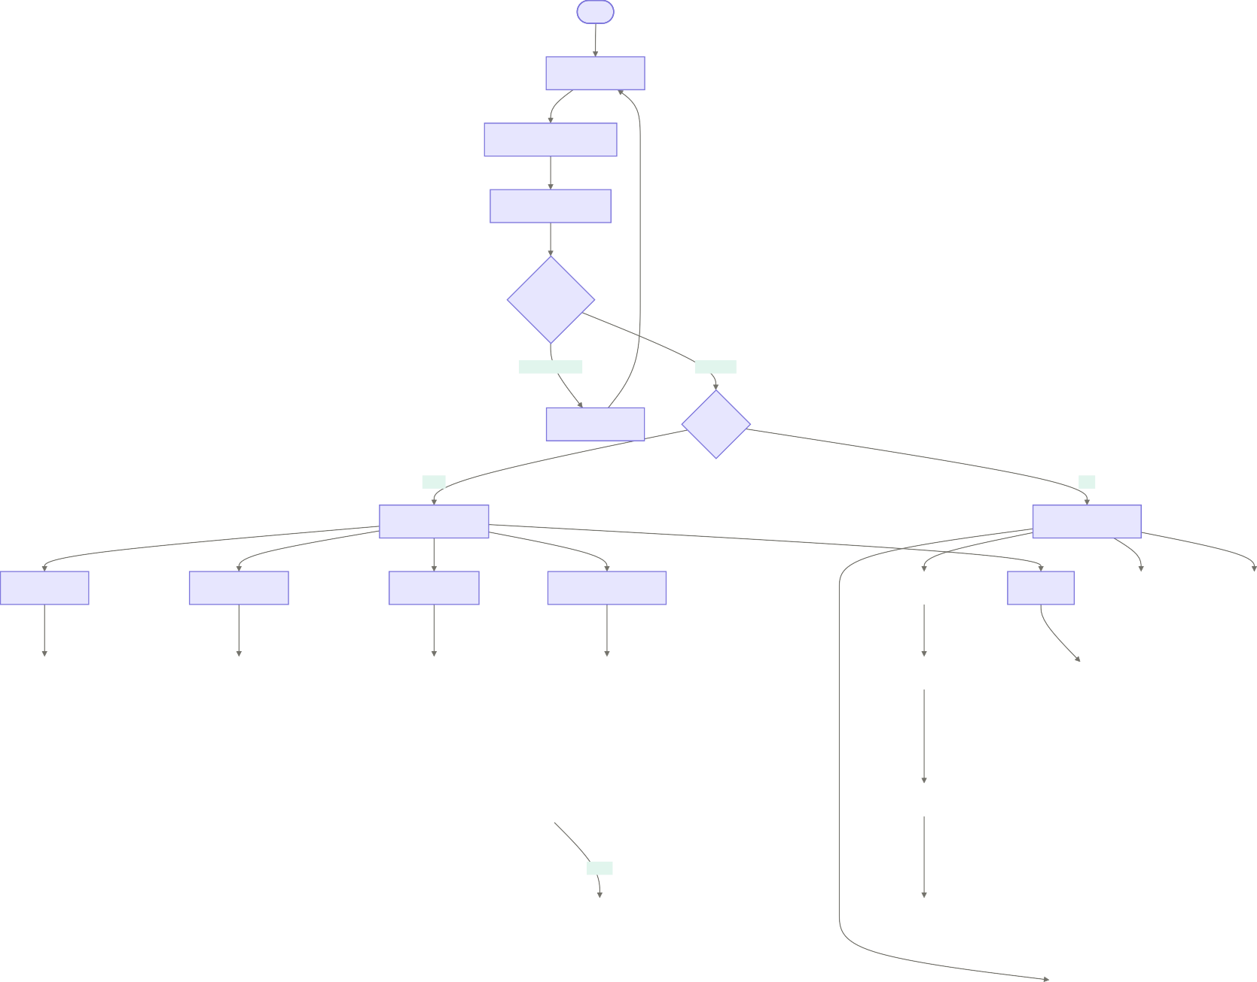

Mulai

INSERT tb_aspirasi status=menunggu

Gunakan no foto.jpg

Upload & rename file

Halaman Login

Input Email & Password

Hash password MD5

Cek ke DB tb_user

Tidak ditemukan Ditemukan

Halaman Galat Cek Role

admin user

Dashboard Admin Dashboard Siswa

Kelola Kelas Kelola Kategori Kelola Siswa Manajemen Aspirasi Logout

Kirim Aspirasi

Logout

Lihat Feedback

Selesai Ada foto?

Lihat feedback admin

Lihat Semua Aspirasi

Tambah / Ubah / Hapus Siswa

Tambah / Ubah / Hapus Kategori

Tambah / Ubah / Hapus Kelas

Ya Tidak

Status Aspirasi

Beri Feedback

Balas feedback

menunggu proses

Ubah ke Proses

Ubah ke Selesai

Simpan ke tb_feedback

INSERT tb_feedback

Lihat Histori Aspirasi

